**Тема: «Фрукты»**

1. Рассмотрите с ребенком натуральные фрукты: яблоко, грушу, персик, сливу, виноград, абрикос, апельсин, мандарин, лимон. Объясните, что это все можно назвать одним словом "фрукты".  
2. Обратите внимание на характерные признаки фруктов: вкус, цвет, форма, запах.  
3. По возможности покажите и расскажите, где растут фрукты (в саду, на дереве).  
4. Упражнение. "Назови цвет, форму"

Слива (какая?) - синяя, овальная.  
Лимон (какой?) - ...  
Абрикос (какой?) - ...  
И т.д.

5. Упражнение «Ед. и мн. число»

Слива - сливы.

Яблоко - яблоки.

Груша - груши.

И т. д.

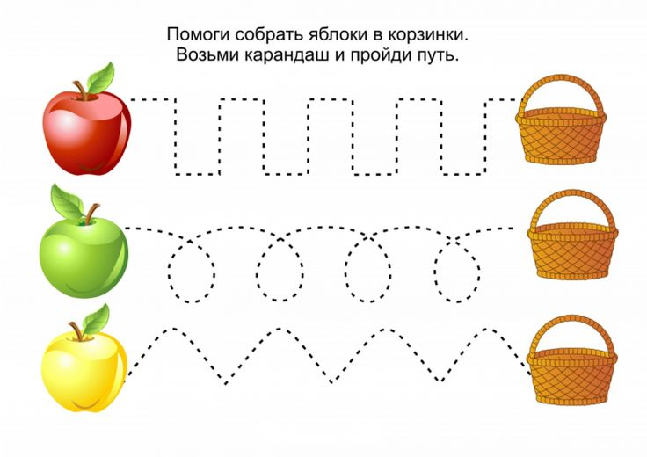**Назови, какой сок.**

